16 июля
Терпение и труд - всё перетрут
Солнечно! Дует легкий ветерок. Ребята занимаются практической деятельностью: прополка грядок с морковью, свеклой, капустой. Прополка картофеля. Полив грядок.
Что было Что стало
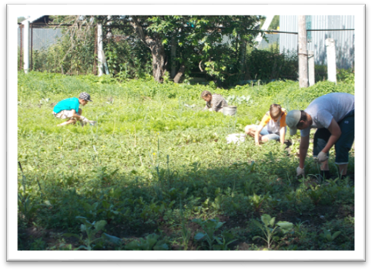
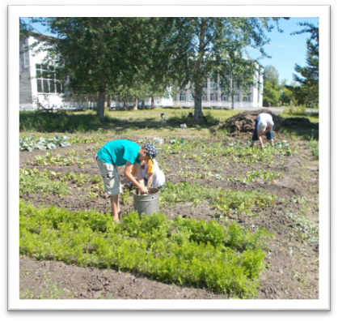

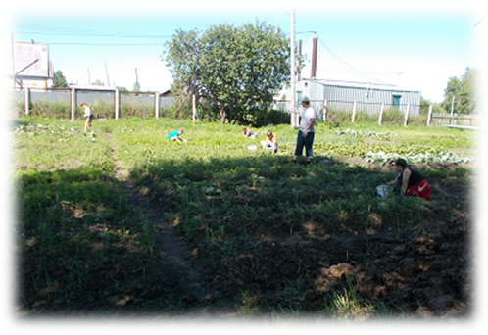

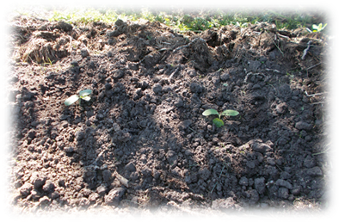

Одновременно занимались благоустройством школьного двора: декорирование клумб и обрезка деревьев. Полив цветника.

